**SHOP_VIP시스템**



작성자: 이민호

작성자: 김택훈

작성일: 2015 06 11

Ver.버전: 1.00

# Revision

|  |  |  |  |
| --- | --- | --- | --- |
| 날짜 | 작업내용 | 작업자 | Version |
| 2017.06.12 | VIP시스템 구성, 10+1 소환권 N회 특혜 | 이민호 | 1.0 |
|  |  |  |  |
|  |  |  |  |
|  |  |  |  |
|  |  |  |  |

# 목차

Revision 2

목차 3

1. 개요 4

1.1 의의 4

1.2 VIP시스템의 특징 4

1.3 10+1 소환권 N회 사용 시 위시 소환권 증정 시스템의 특징 4

2. VIP(마일리지) 시스템 구성 5

2.1 VIP(마일리지) 시스템 5

2.2 10+1 소환권 N회 시스템 8

2.3 길드전 진행 **오류! 책갈피가 정의되어 있지 않습니다.**

**2.3.1** **진행 규칙** **오류! 책갈피가 정의되어 있지 않습니다.**

**2.3.2** **진영별 스폰** **오류! 책갈피가 정의되어 있지 않습니다.**

**2.3.3** **자동 전투** **오류! 책갈피가 정의되어 있지 않습니다.**

# 개요

## 의의

VIP(마일리지) 시스템 및 10+1 소환권 N회 사용 시 위시 소환권 증정 같은 BM라인(Business Model)의 궁극적인 목표는 과금 유도이다.  
중국의 대표적인 BM의 인식을 배제하고 유저들에게 페이백(Pay Back)을 제공하는 형식이다. 운영될 마일리지 시스템으로 유저들의 누적 결제 금액 N% 제공(마일리지)하고 제공받은 마일리지를 이용하여 구매가 제한된 상품을 구매할 수 있는 시스템이다.

## VIP시스템의 특징

1. VIP(마일리지) 시스템은 캐릭터 개별이 아닌 계정 통합으로 관리
2. 마일리지 지급 방식은 우편함 내부 마일리지 탭(신규)으로 지급
3. 다이아 충전, 아이템 구매, 소환권 구매 등 상점에서 결제(구매) 후 결제 금액N%만큼 마일리지를 지급
4. VIP(마일리지) 시스템은 운영툴을 사용하여 마일리지 지급, 마일리지 삭제 등 마일리지 시스템을 실시간 관리가 가능해야 한다.
5. VIP(마일리지) 포인트는 현재 마일리지와 누적 마일리지로 나눠 표시된다.
6. ~~누적 마일리지에 따라 등급을 분류하고 등급에 따라 차등 보상한다. (일반, 골드, 플래티넘, 다이아)~~
7. ~~기본적으로 구매가 아닌 일일 퀘스트, 출석체크 등 다양한 방식으로 유저에게 소량의 마일리지를 제공한다.~~

## 10+1 소환권 N회 사용 시 위시 소환권 증정 시스템의 특징

1. 10+1 소환권 N회 구매 추가 보상 시스템은 캐릭터 개별로 관리된다.
2. 10+1 소환권 구매 시 구해 횟수를 UI/UX를 이용하여 편의성을 고려하여 유저들에게 제공한다.
3. N회 UI는 게이지 형식으로 표시되며 게이지 충전 완료 시 위시 소환권을 부여, 유저가 원하는 아이템을 직접 선택한다.

# VIP(마일리지) 시스템 규칙

## VIP(마일리지) 시스템 규칙

1. 마일리지 적립 및 사용방법

* 마일리지는 새로운 재화로써 추가되며 계정통합으로 관리된다.
* 마일리지 지급 방식은 우편함으로만 지급 받을 수 있다.

1. 상점에서 구매 후 지급되는 마일리지는 우편함 마일리지 탭에서 확인할 수 있도록 한다.

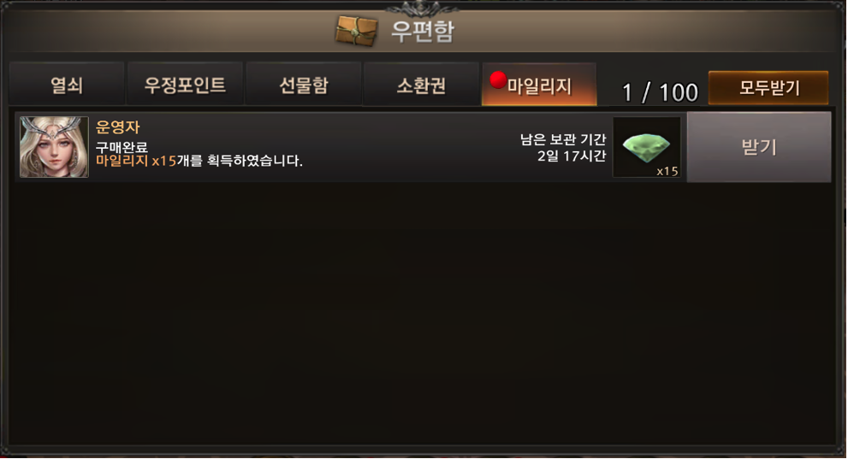

* 상품 구매 시 표기된 마일리지를 지급 받을 수 있다.

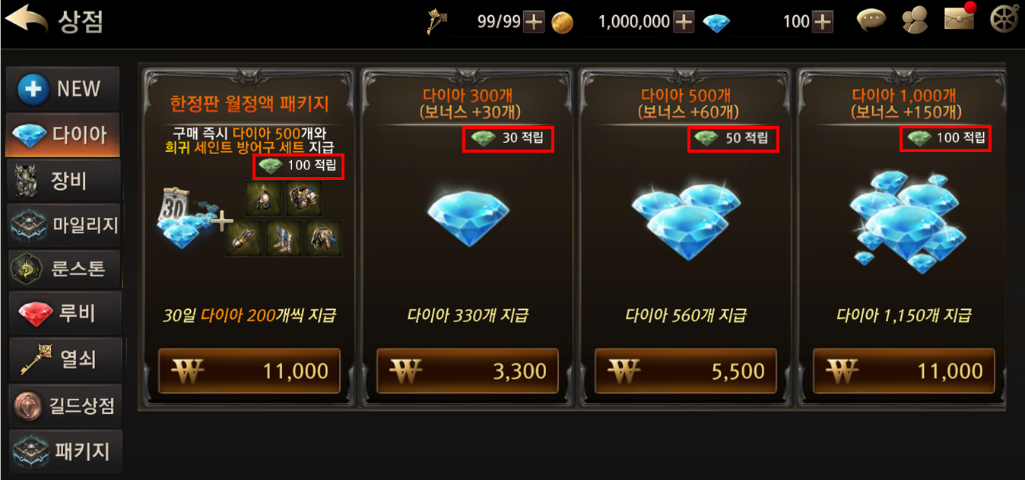

1. 마일리지 표기는 Shopinfo Table 내부의 새로운 필드를 추가하여 값을 설정, 설정 값을 출력한다.

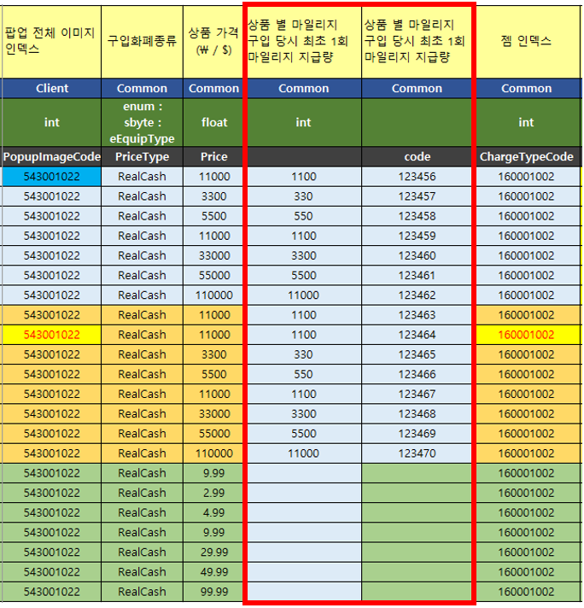

|  |  |  |  |
| --- | --- | --- | --- |
| DB테이블 | 하위 테이블(Sheet) | 필드 | 설명 |
| ShopInfo | **ShopEventPackage / ShopPackage / ShopPremiumPackage / ShopLevelupPackage / ShopGemCharge / ShopGoldExchange / ShopAdmissionBuy** | **MileageTypeCode** | **마일리지 인덱스** |
| **MileageAmount** | **마일리지 지급량 – 우편함 발송 상점 내 적립되는 보여주는 수치** |

* 마일리지는 가용 마일리지와 누적 마일리지를 나눠 표기한다.

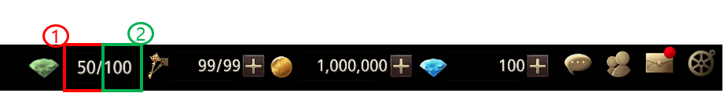

1. 1번 : 현재 가용 마일리지 – 상점 마일리지 탭의 물건들을 구입 시 사용하는 재화
2. 2번 : 누적 마일리지 – 마일리지 적립 시 누적되며 마일리지 물건 구입 시 차감되지 않는 값

## 10+1 소환권 N회 시스템 규칙

1. 10+1 소환권 1회 구매 시 1회 충전 및 충전 게이지를 표기하여 유저 편의성을 제공
2. N회 충전 및 게이지 도달 시 유저가 직접 터치(클릭)하여 위시 소환권을 받을 수 있게 제공한다.